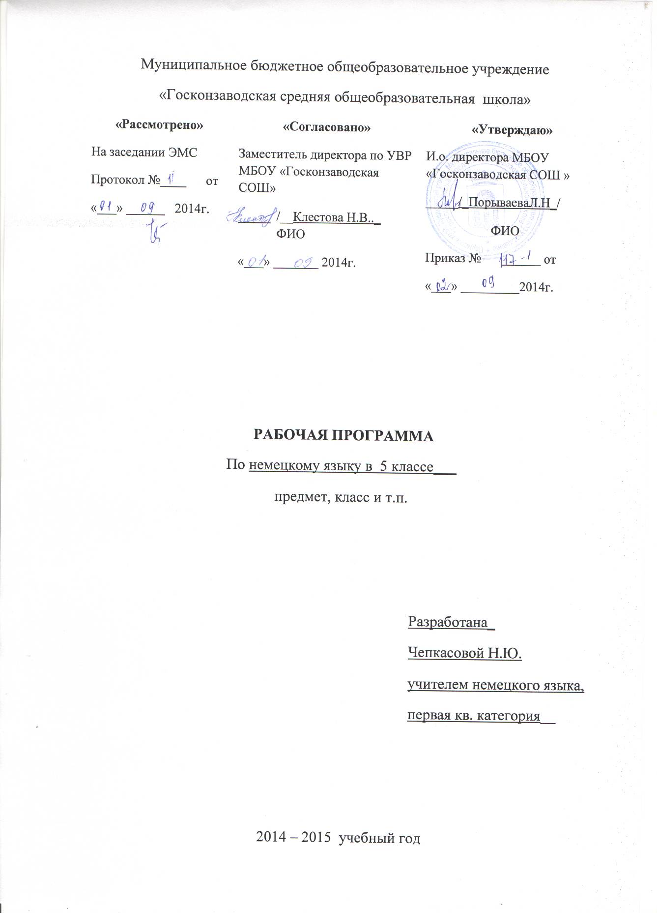
Пояснительная записка
Рабочая программа по немецкому языку составлена на основе федерального
компонента государственного стандарта основного общего образования и на основе авторской программы И. Л. Бим «Немецкий язык. Шаги 1»: учебник и книга для
чтения для 5 класса.
К 5 классу в личности учащихся происходят существенные изменения. У пятиклассников уже в большей степени, чем у младших школьников, развиты произвольное внимание и логическая память. У них формируется теоретическое мышление и более сознательно осуществляется усвоение грамматических явлений родного языка, а поэтому более осознанной становится опора на родной язык при овладении иностранным. Вместе с тем не утрачивают своего значения и такие виды памяти, как эмоционально-образная, ассоциативная, моторная. Это делает необходимым комплексно использовать средства и приемы обучения, активизирующие все каналы восприятия и закрепления в памяти иноязычного учебного материала, и, соответственно, развивать на этой основе иноязычные знания, навыки и умения. В этом плане важно комплексно использовать все компоненты УМК, поскольку они взаимосвязаны и взаимодополняют друг друга.
В связи с тем, что обучение иностранным языкам в начальной школе в существующих условиях (на него в федеральном базисном учебном плане выделяется всего 2 часа в неделю) носит в основном пропедевтический характер, задача УМК для 5 класса, прежде всего, обеспечить повторение и закрепление изученного в начальной школе, осуществить переход к более систематическому изучению немецкого языка и тем самым укрепить фундамент для дальнейшего продвижения школьников. Это обусловлено также тем, что 5 класс является начальным звеном основной школы, звеном, связующим начальную и среднюю ступени школьного языкового образования.
Другая особенность образовательной ситуации в 5 классе — возможное наличие большого разброса в уровне подготовки учащихся, зачастую пришедших из разных школ и занимавшихся немецким языком по разным учебникам. В этом случае целесообразно начать обучение в 5 классе с выявления уровня обученности школьников. Это можно сделать во время работы над первой главой учебника, привлекая также контрольные материалы итогового теста за 4 класс. Объектами контроля должны быть, прежде всего, коммуникативные умения во всех видах речевой деятельности: говорении, аудировании, чтении и письме, а также языковые навыки (лексические и грамматические). Выявленные у школьников пробелы являются отражением их индивидуальных особенностей и индивидуального опыта обучения, и поэтому их восполнение должно носить индивидуализированный характер, например, за счет дифференцированного подхода к подбору повторительных заданий. Все это делает необходимым не форсировать темп работы, задерживаться, если нужно, на повторении и систематизации того или иного материала, добиваться более качественного его усвоения.
В соответствии с вышесказанным к особенностям работы в 5 классе можно отнести имеющуюся диспропорцию в количестве нового грамматического материала и уже пройденного, но подлежащего повторению, закреплению и систематизации. Последнего в 5 классе значительно больше, чем первого, и продвижение школьников осуществляется по принципу: «шаг вперед, два шага назад», ибо для данного класса особенно актуальна необходимость в некотором выравнивании стартового уровня подготовки школьников в целях их дальнейшего успешного продвижения на новой ступени обучения.

Учебно-тематический план

По немецкому языку_____________
предмет
Классы ___5____
Учитель _Ехлакова Эльвира Ильшатовна___
Количество часов
Всего 105 час; в неделю _3__ час.
Плановых контрольных уроков__6__, зачетов __1_, тестов __4_ ч.;
Административных контрольных уроков __2_ч.
Планирование составлено на основе __ примерной программы для общеобразовательных школ , лицеев, гимназий Министерства образования Российской Федерации
М. «Просвещение» 2004 г.
Учебник _ И.Л. Бим; «Шаг 1»; Москва « Просвещение»2006год
название, автор, издательство, год издания
Дополнительная литература Е.Г. Носова « Немецкая грамматика» Москва, изд. «Айрис Пренссс» 2003.
Н. И. Романовская «Немецкий язык для школьников» Москва , « Рипол Классик» 2006. М.Д.Бухарина « Немецкий язык за три месяца» Москва, изд. «Астрель» 2006.
О.В. Лемякина « Практическая грамматика в тестах и упражнениях» Волгоград, изд. «Учитель»2007.
название, автор, издательство, год издания

Содержание тем учебного курса
Учебник „Deutsch“ Klasse 5 содержит 10 глав/параграфов, первая из которых представляет собой небольшой повторительный курс и не включена в нумерацию глав:
Hallo, 5. (fünfte) Klasse! Womit kommen wir aus der vierten Klasse? Kleiner Wiederholungskurs
I Eine alte deutsche Stadt. Was gibt es hier? (Старый немецкий город. Что в нем?)
II In der Stadt ... Wer wohnt hier?
III Die Straßen der Stadt. Wie sind sie?
IV Wo und wie wohnen hier die Menschen?
V Bei Gabi zu Hause. Was sehen wir da?
VI Wie sieht Gabis Stadt zu verschiedenen Jahreszeiten aus?
VII Großes Reinemachen in der Stadt. Eine tolle Idee! Aber ...
VIII Wieder kommen Gäste in die Stadt. Was meint ihr, welche?
IX Unsere deutschen Freundinnen und Freunde bereiten ein Abschiedsfest vor. Und wir?
На весь курс обучения в 5 классе по базисному учебному плану отводится 105 учебных часов, по 3 часа в неделю.

Требования к уровню подготовки учащихся, обучающихся по данной программе
Говорение
На данном этапе говорение носит преимущественно репродуктивный характер, предполагает непосредственную опору на образец, хотя обучение и строится на основе решения коммуникативных задач и закладываются основы выхода на репродуктивно-продуктивный уровень. Учащиеся овладевают самыми необходимыми исходными речевыми и языковыми знаниями, касающимися произносительной, грамматической, лексической и орфографической сторон речи, а также исходными страноведческими знаниями, формулами речевого этикета. Однако навыки и умения недостаточно прочны, механизмы комбинирования и варьирования, а также речевая инициатива развиты слабо. Решаемые коммуникативные задачи охватывают указанные выше наиболее распространенные стандартные ситуации общения.
Требования к обучению диалогической речи
Ученикам предоставляется возможность научиться:
1. Утвердительно отвечать на вопрос, используя все основные типы простого предложения.
2. Возражать, используя отрицательные предложения.
3. Выражать предположение, сомнение, используя вопросительные предложения без вопросительного слова.
4. Запрашивать информацию, используя вопросительные предложения с вопросительными словами (Wer? Was? Was macht...? Wohin? Wem? Wozu?).
5. Выражать просьбу с помощью побудительных предложений.
6. Положительно (отрицательно) реагировать на просьбу, пожелание, используя речевые клише типа Schön (Nein).
7. Выражать мнение, оценочное суждение, эмоции типа Interessant! Toll! Klasse! Schade!
8. Целенаправленно вести диалог-расспрос типа интервью (с опорой на образец).
9. Вести двусторонний диалог-расспрос, попеременно переходя с позиции сообщающего на позицию спрашивающего.
10. Вести диалог — обмен мнениями.
Требования к обучению монологической речи
Ученикам предлагается:
1. Описать картину, собственный рисунок.
2. Сделать краткое сообщение о себе, друге, доме, семье, о своем городе, селе, о своих занятиях.
Письмо
Обучение письму направлено прежде всего на овладение техникой письма и самыми элементарными коммуникативными умениями для ведения переписки.
Требования к обучению письму
Школьникам предлагается:
1. Письменно фиксировать продуктивно усвоенный материал (слова, предложения), выполнять письменные задания: отвечать на данные вопросы и т. д., в частности списывать текст, выписывать из него слова, словосочетания, предложения.
2. Вести словарь.
3. Составлять письмо по образцу.
Ниже перечислены требования к обучению произносительной, лексической, грамматической и графической сторонам речи, предусматривающие продуктивное владение соответствующими языковыми средствами.
Произнесение звуков, владение интонацией, графикой
Ученикам предоставляется возможность научиться:
— четко произносить и различать на слух все звуки и основные звукосочетания немецкого языка;
— соблюдать долготу и краткость гласных, твердый приступ;
— оглушать согласные в конце слога, слова;
— не смягчать согласные перед гласными переднего ряда (не палатализировать);
— соблюдать ударение в слове, особенно в сложных словах;
— владеть интонацией утвердительного, вопросительного (с вопросительным словом и без него) и побудительного предложений.
Они должны знать:
— все буквы алфавита, основные буквосочетания и звуко-буквенные соответствия;
— основные правила орфографии (например, функции букв h, e в качестве знаков долготы).
Лексическая сторона речи
Ученикам предлагается:
1. Овладеть продуктивным лексическим минимумом, который охватывает примерно 400—500 лексических единиц и включает также устойчивые словосочетания, реплики-клише.
Это прежде всего:
— приветствия, обращения к сверстнику, взрослым;
— термины родства, обозначение возраста, профессии;
— названия качеств человека;
— названия разных объектов в городе (в том числе реалий), обитателей города, включая животных;
— оценочная лексика для выражения мнения о городе, его жителях, погоде;
— лексика для описания улиц города, транспорта, внешнего вида домов, для указания адреса, местоположения домов и других городских объектов;
— обозначения занятий жителей города, занятий детей в школе и на досуге;
— выражение желания/нежелания, возможности/невозможности сделать что-либо;
— обозначения экологических проблем города, восприятия жизни города приезжими;
— лексика для описания погоды в разные времена года;
— поздравления с Рождеством, Новым годом, Пасхой;
— названия подарков, поделок, материала для их изготовления, для строительства своего собственного города;
— обозначения того, что мы хотим в нем иметь, каким хотим его видеть;
— названия валюты, выражения для беседы с продавцом (например, в магазине канцтоваров);
— глаголы, обозначающие долженствование;
— глаголы движения;
— названия помещений в доме немецких друзей, обстановки в гостиной, кабинете, спальной, детской;
— выражения, характеризующие заботу о чистоте и порядке в доме;
— предложение помощи;
— приглашение на день рождения, поздравление, пожелания, вручение подарков;
— названия продуктов питания (за праздничным столом), посуды;
— названия некоторых детских игр.
2. Знать и владеть некоторыми словообразовательными средствами:
— аффиксацией (суффиксами существительных: -chen, -in — от существительных мужского рода с суффиксом -er);
— конверсией (образование существительных от неопределенной формы глагола: lesen — das Lesen).
3. Использовать интернационализмы: например, das Kino, die Fabrik и др.
Грамматическая сторона речи
Синтаксис
Ученики учатся употреблять:
1. Основные типы немецкого простого предложения, отражающие структурный минимум (так называемые речевые образцы), а именно:
— предложения с именным сказуемым типа: Das ist Uli/ein Junge. Er ist klein;
— предложения с простым глагольным сказуемым: Er malt;
— предложения со сложным глагольным сказуемым: Er kann schon gut malen;
— предложения с обстоятельством места, отвечающие на вопрос „Wo?“;
— предложения с обстоятельством места, отвечающие на вопрос „Wohin?“;
—предложения с дополнением в Dativ;
—предложения с дополнением в Akkusativ;
—предложения с двумя дополнениями в Dativ и Akkusativ;
—предложения с инфинитивным оборотом um ... zu + Infinitiv;
—безличные предложения.
2.Коммуникативные типы предложений:
— утвердительные;
— вопросительные (с вопросительным словом и без него);
— отрицательные;
— побудительные.
3. Предложения с прямым и обратным порядком слов.
Морфология
Ученики должны владеть:
— основными случаями употребления существительных с определенным, неопределенным и нулевым артиклем;
— спряжением слабых и некоторых сильных глаголов в Präsens;
— спряжением модальных глаголов wollen, können, müssen, sollen в Präsens;
— местоимениями личными и указательными: dieser, jener;
— количественными числительными от 1 до 100;
— порядковыми числительными;
— отрицанием nicht, kein;
— предлогами, требующими Dativ на вопрос „Wo?“ и Akkusativ на вопрос „Wohin?“;
— употреблением слабых глаголов в Perfekt.
Ученики должны иметь представление об основных типах образования множественного числа существительных.
Примеры методической организации материала
для продуктивных видов деятельности
Коммуникативная цель обучения требует соотнесения всех компонентов содержания обучения при планировании и организации педагогического процесса, в частности обучения говорению (например, по следующей схеме; см. также таблицы в Приложении).
Сфера общения | Тема/Ситуация общения | Возможные роли | Коммуникативные задачи | Речевые средства
Семейно-бытовая | Дом. Семья. Уборка квартиры | Члены семьи: мать (бабушка, дедушка), сын, дочь | Предложить помощь. Отреагировать на предложение, попросить что-то сделать | — Kann ich helfen?  — Nein, danke./Ja, bitte. Mache bitte dein Zimmer sauber./Bringe den Müll weg.
Социо-культурная | Праздники. Подготовка к празднованию дня рождения | Я-роль. Друг, подруга | Расспросить, кто как готовится к дню рождения, сообщить о себе | — Hast du schon ein Geschenk für X.?  — Nein, ich will heute für X. ein Markenalbum kaufen. X. sammelt gern Briefmarken.  — Und du?  — Und ich will etwas für X. basteln.
Требования к обучению рецептивным видам деятельности
На начальном этапе предполагается обеспечить сформированность механизмов зрительного и слухового восприятия, идентификации и прогнозирования в самой элементарной форме, умение понимать текст, главным образом целиком построенный на изученном языковом материале или включающий единичные незнакомые слова, о значении которых можно догадаться по сходству с родным языком (интернационализмы), по контексту или раскрыть их значение с помощью словаря.
Используются несложные тексты разных видов и жанров, в том числе легкие аутентичные тексты.
Аудирование
Школьники учатся:
1. Воспринимать на слух и понимать речь учителя, построенную на полностью знакомом материале.
2. Воспринимать на слух и понимать речь своих товарищей, адекватно выбирать речевую реакцию: согласиться или возразить, выразить одобрение/неодобрение.
3. Воспринимать на слух и понимать основное содержание краткого сообщения, содержащего некоторое количество незнакомых слов, с опорой на контекст, иллюстрации.
Чтение
Ученикам обеспечивается возможность:
1. Полностью овладеть техникой чтения вслух: соотносить графический образ слова со звуковым, читать текст, соблюдая ударение в словах, фразах, основные правила чтения букв и буквосочетаний, интонацию.
2. Зрительно воспринимать и узнавать изученный материал (слова, словосочетания, предложения), осознавать их значение и смысл в тексте.
3. Овладеть первичными умениями чтения про себя.
4. Овладеть умением полностью понимать содержание текстов, целиком построенных на изученном материале.
5. Овладеть умением полностью понимать содержание текста, включающего отдельные незнакомые слова, с опорой на контекст, языковую догадку: на основе сходства со словом родного языка (ин-тернационализмы), с опорой на словообразовательные элементы, используя также словарь в учебнике.
6. Овладеть первичными умениями в понимании основного содержания текста, включающего значительное количество незнакомых слов, опираясь на языковую догадку, словарь, опуская незнакомые явления, не мешающие понять основное содержание текста.
Требования к овладению рецептивными языковыми средствами
Лексическая сторона речи
1. Рецептивный словарь учащихся формируется за счет использования в рифмованном материале, в текстах для чтения и аудирования, в формулировках заданий некоторого числа повторяющейся лексики, которую школьники должны узнавать при зрительном восприятии и частично — на слух. На первом году обучения ее объем невелик: от 50 до 100 лексических единиц.
2. Владение словообразовательными средствами тоже носит в основном рецептивный характер. Школьники учатся узнавать:
а) некоторые аффиксы:
— суффиксы существительных (-ung, -heit, -keit, -tion);
— суффиксы прилагательных (-ig, -lich);
— префиксы глаголов (be-, ge-, er-, ver-, mit-, nach-, auf-, aus-, über-);
— суффикс глаголов (-ieren);
б) словосложение:
— существительное + существительное (der Marktplatz, die Straßenbahn);
— глагол + существительное (das Wohnhaus, das Kaufhaus).
3. Ученики учатся узнавать интернационализмы: например, das Büro, das Rezept и др.

